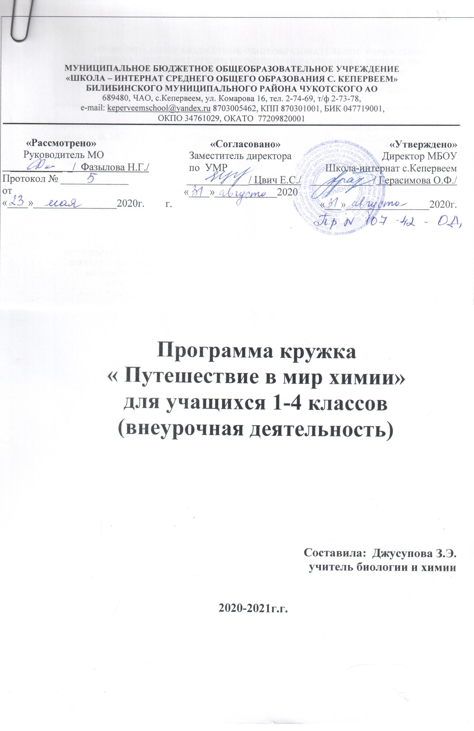Пояснительная записка.

С целью формированию интереса к химии, расширения кругозора учащихся создан кружок «Путешествие в мир химии». Он ориентирован на учащихся 1-4 классов, то есть такого возраста, когда интерес к окружающему миру особенно велик, а специальных знаний и умений еще не хватает. Ребенок с рождения окружен различными веществами и должен уметь обращаться с ними.
С учетом психологических особенностей детей младшего школьного возраста курс построен по принципу позитивного эгоцентризма, то есть от ребенка: «Я и вещества вокруг меня».
С целью поддержания интереса к занятиям и обеспечения доступности изучаемого материала основными методами обучения выбраны химический эксперимент и метод наблюдения.
Изучение курса способствует решению следующих задач:
- развитие кругозора и интереса к химии;
- формирование первоначальных понятий о веществах живой и неживой природы;
- выработка навыков безопасного обращения с химической посудой и веществами.
- знакомство с использованием химических веществ в давние времена жителями своей местности
Главная цель кружка - развивать мышление, формируя и поддерживая интерес к химии, имеющей огромное прикладное значение, способствовать формированию у учащихся знаний и умений, необходимых в повседневной жизни для безопасного обращения с веществами, используемыми в быту. Для этого используются следующие методы проведения занятий:
- учебные занятия с демонстрацией опытов и практическими работами;
- показы учебных фильмов по химии, презентации.
- беседы с информаторами
Программа рассчитана на 1 час в неделю в течение 1 года, то есть 34 часа.
Каждое занятие связано с овладением какого-либо практического навыка безопасной работы с веществом и приобретением новых полезных в жизни сведений о веществах. Казалось бы, для работы такого кружка необходима богатая материальная база химического кабинета школы. Но изучать на его занятиях предлагается вещества, которые имеются у нас на кухне и в ванной комнате, в домашней аптечке, в продуктовом и хозяйственном магазинах и на берегу реки. Поэтому серьёзных проблем с приобретением большинства «реактивов» не возникнет.
Практически значимыми результатами работы такого кружка может стать подготовка химического вечера для родителей и оформление постоянной экспозиции «Химия вокруг нас».
Программа составлена на основе следующих принципов духовно – нравственного развития и воспитания:
1. Принцип гуманистической направленности. При организации внеурочной деятельности в максимальной степени учитываются интересы и потребности детей, поддерживаются процессы становления и проявления индивидуальности и субъектности школьников, создаются условия для формирования у учащихся умений и навыков самопознания, самоопределения, самореализации, самоутверждения.
2. Принцип системности. Создается система внеурочной деятельности школьников, в которой устанавливаются взаимосвязи между:
- всеми участниками внеурочной деятельности – учащимися, педагогами, родителями, социальными партнерами;

3. Принцип креативности. Во внеурочной деятельности поддерживается развитие творческой активности детей, желание заниматься индивидуальным и коллективным жизнетворчеством.
4. Принцип успешности и социальной значимости. Достигаемые ребенком результаты являются не только личностно значимыми, но и ценными для окружающих, особенно для его одноклассников, членов школьного коллектива, представителей ближайшего социального окружения учебного заведения.

Планируемые результаты работы.
Уровни воспитательных результатов
Первый уровень результатов — приобретение обучающимися социальных знаний (о нравственных нормах, социально одобряемых и не одобряемых формах поведения в обществе и·т.·п.), первичного понимания социальной реальности и повседневной жизни. Для достижения данного уровня результатов особое значение имеет взаимодействие обучающегося со своими учителями как значимыми для него носителями положительного социального знания и повседневного опыта.
Второй уровень результатов — получение обучающимися опыта переживания и позитивного отношения к базовым ценностям общества, ценностного отношения к социальной реальности в целом. Для достижения данного уровня результатов особое значение имеет взаимодействие обучающихся между собой на уровне класса, образовательного учреждения, т. е. в защищённой, дружественной среде, в которой ребёнок получает первое практическое подтверждение приобретённых социальных знаний, начинает их ценить.
Третий уровень результатов — получение обучающимся начального опыта самостоятельного общественного действия, формирование у младшего школьника социально приемлемых моделей поведения. Только в самостоятельном общественном действии человек действительно становится гражданином, социальным деятелем, свободным человеком. Для достижения данного уровня результатов особое значение имеет взаимодействие обучающегося с представителями различных социальных субъектов за пределами образовательного учреждения, в открытой общественной среде.
С переходом от одного уровня результатов к другому существенно возрастают воспитательные эффекты:
·на первом уровне воспитание приближено к обучению, при этом предметом воспитания как учения являются не столько научные знания, сколько знания о ценностях;
·на втором уровне воспитание осуществляется в контексте жизнедеятельности школьников и ценности могут усваиваться ими в форме отдельных нравственно ориентированных поступков;
·на третьем уровне создаются необходимые условия для участия обучающихся в нравственно ориентированной социально значимой деятельности и приобретения ими элементов опыта нравственного поведения и жизни.
- формы подведения итогов реализации программы (выставки, исследовательские работы, соревнования, праздники и т.д.).

После изучения данного курса обучающиеся приобретают знания:
1) Что изучает химия?
2) Свойства веществ, используемых в быту, медицине, строительстве и т.д. Умеют обращаться с данными веществами, соблюдая правила техники безопасности.
3) Влияние человека на природу.
4) Использование веществ в давние времена людьми данной местности

Обучающиеся приобретают умения:
1) Работать с химическим оборудованием.
4) Планировать и проводить эксперименты.
5) Описывать явления.
6) Применять свойства изученных веществ в жизни

Основное содержание программы.

Введение (2 часа).
Химия – наука о веществах. Вещества вокруг нас. Правила техники безопасности при работе с химическими веществами.
Пр.р.№1 « Обращение с химической посудой»
Тема №1. «Летние чудеса» (3часа)
Красильные растения Пашозерья. Почему листья меняют окраску осенью.
Пр.р.№2 «Окрашивание ткани разными растениями»
Пр.р.№3 «Вытяжка хлорофилла из листьев разной осенней окраски»
Тема №2. «Чудеса на маминой кухне» (15часов)
Поваренная соль и её свойства. Применение хлорида натрия в хозяйственной деятельности человека. Когда соль – яд. Кислоты на кухне.
Пищевая сода. Чем полезна пищевая сода и может ли она быть опасной. Крахмал. Белки не только в курином яйце. Сахар. Жиры. Металлы на кухне.
Пр.р.№4 «Очистка загрязнённой поваренной соли»
Пр.р.№5 «Опыты с солью»
Пр.р.№6 «Выращивание кристаллов»
Пр.р.№7 «Рисование солью»
Пр.р.№8 «Изготовление поделок из солёного теста»
Пр.р.№9 «Роспись поделок из солёного теста»
Тема №3. «Друзья Мойдодыра (химия в ванной комнате) (7 часов)
История мыла, виды. Отличие хозяйственного мыла от туалетного.
Щелочной характер хозяйственного мыла. Что такое «жидкое мыло». Зубная паста. Стиральные порошки и другие моющие средства. Какие порошки самые опасные. Надо ли опасаться жидких моющих средств? Жёсткость воды и методы её устранения. Щёлок: как его варили в старину.
Пр.р №10 «Изготовление мыла»
Пр.р.№11 «Исследование жёсткости воды из разных источников»
Пр.р.№12 «Изготовление щёлока»
Пр.р.№13 «Исследование свойств щёлока»

Тема №4. « Химия в аптечке» (2часа)
Аптечный йод и его свойства. Почему йод надо держать в плотно закупоренной склянке.
«Зелёнка» или раствор бриллиантового зелёного. Необычные свойства обычной зелёнки.
Аспирин или ацетилсалициловая кислота и его свойства. Перекись водорода. Свойства перекиси водорода.
Перманганат калия, марганцовокислый калий, он же – «марганцовка». Необычные свойства марганцовки. Какую опасность может представлять марганцовка.
Нужна ли в домашней аптечке борная кислота. Нашатырный спирт.
Старые лекарства, как с ними поступить.

Тема №5 «Химия вне дома» (2часа)
Мел, применение, состав.
Пр.р.№14 «Изготовление мелков»
Известняк. Мрамор. Глина. Песок.
Оформление выставки «Химия вокруг нас» (1час)
Защита исследовательских работ (2часа)

УЧЕБНО – ТЕМАТИЧЕСКИЙ ПЛАН
34 часа
№ | Тема занятия | Содержание | Дата
Введение – 2 часа
1 | Химия – наука о веществах.  ТБ при работе с химическими веществами. | Просмотр мультипликационного фильма, который знакомит учащихся с понятием химия и что в него включают.
2 | Пр. работа №1 | Обращение с химической посудой.
Тема №1. « Летние чудеса» (3часа)
3 | Красильные растения Пашозерья | Знакомство с красильными растениями и способами окраски ткани.
4 | Пр. работа №2 | Окрашивание ткани
5 | Пр. работа №3 | Вытяжка хлорофилла из листьев разной осенней окраски
Тема №2. « Чудеса на маминой кухне» (15 часов)
6 | Поваренная соль, история, значение. | Чтение сказки про соль, пословиц и поговорок. Применение хлорида натрия в хозяйственной деятельности человека. Когда соль – яд
7 | Пр. работа №4 | Очистка загрязнённой соли.
8 | Пр. работа №5 | Опыты с солью
9 | Пр. работа №6 | Выращивание кристаллов
10 | Пр. работа №7 | Рисование солью
11 | Пр. работа №8 | Изготовление поделок из солёного теста
12 | Пр.работа №9 | Роспись поделок из солёного теста
13 | Кислоты на кухне | Знакомство с лимонной и уксусной кислотой. Испытание индикатором кислой среды. Применение. ТБ в обращении с уксусом.
14 | Пищевая сода | Пищевая сода. Чем полезна пищевая сода и может ли она быть опасной.
15 | Крахмал | Получение крахмала, применение. Действие йода на крахмал.
16 | Белки. | Где искать белки? Значение. Как отличить шерсть от синтетического волокна. Почему яйцо становится «крутым»?
17 | Сахар | Почему сахар сладкий? Горит ли сахар? Леденцы. Где можно найти ещё сахар?
18 | Жиры | Как обнаружить жир? Значение жира. Как сделать масляную лампу.
19 | Металлы на кухне | Посуда из металлов. Металлы в пище. Удивительный алюминий. Почему темнеет нож? Ржавчина и её удаление.
20 | Итоговое занятие по теме  « Химия на маминой кухне» | Защита исследовательских работ
Тема №3. «Химия в ванной комнате» (7 часов)
21 | Мыло | История мыла, виды. Отличие хозяйственного мыла от туалетного.  Щелочной характер хозяйственного мыла. Что такое «жидкое мыло».
22 | Пр. работа №10 | Изготовление мыла
23 | Зубная паста | Виды и свойства зубной пасты. Зубной порошок. Зачем надо чистить зубы.
24 | Жёсткость воды. Пр.работа №11 | Жёсткая и мягкая вода. Чем опасна жёсткость, и как её устранить.  Исследование жёсткости воды из разных источников
25 | Щёлок.  Пр. работа№12 | Что такое щёлок? Как его варили в старину?  Изготовление щёлока
26 | Пр. работа №13 | Исследование свойств щёлока
27 | Итоговое занятие по теме « химия в ванной комнате» | Защита исследовательских работ
Тема №4. Химия в аптечке (2часа)

28 | Йод. Зелёнка. Аспирин | Аптечный йод и его свойства. Почему йод надо держать в плотно закупоренной склянке.  «Зелёнка» или раствор бриллиантового зелёного. Необычные свойства обычной зелёнки.  Аспирин или ацетилсалициловая кислота и его свойства.
29 | Перекись водорода. Марганцовка. Борная кислота. Нашатырный спирт. | Перекись водорода. Свойства перекиси водорода.  Перманганат калия, марганцовокислый калий, он же – «марганцовка». Необычные свойства марганцовки. Какую опасность может представлять марганцовка.  Нужна ли в домашней аптечке борная кислота. Нашатырный спирт.  Старые лекарства, как с ними поступить.
Тема №5 «Химия вне дома» (2часа)
30 | Мел. Мрамор. Глина. Песок | Крупные открытия иногда делают случайно. Что можно найти на берегах наших рек и в нашем классе? Посуда и стекло.
31 | Пр. работа №14 | Изготовление мелков
32 | Оформление выставки «Химия вокруг нас»
33-34 | Защита исследовательских работ

Литература
- Занимательные задания и эффектные опыты по химии. Б.Д.Степин, Л.Ю.Аликберова. «ДРОФА», М., 2002
- Книга по химии для домашнего чтения. Б.Д.Степин, Л.Ю.Аликберова. «ХИМИЯ», М., 1995
- Занимательные опыты по химии. В.Н.Алексинский. «ПРОСВЕЩЕНИЕ», М., 1995
- Чудеса на выбор или химические опыты для новичков. О. Ольгин. М.:Дет. лит., 1987
- Химия в картинках. Курячая М. – М. Дет. Лит., 1992
- Энциклопедия для детей. Том 17. Химия. «АВАНТА», М., 2003
- Юный химик или занимательные опыты с веществами вокруг нас.
Издательство «Крисмас+, 2006 Н.В.Груздева, В.Н.Лаврова, А.Г.Муравьёв

Интернет-ресурсы
http://www.en.edu.ru/ Естественнонаучный образовательный портал.
http://www.alhimik.ru/ - АЛХИМИК - ваш помощник, лоцман в море химических веществ и явлений.
http://college.ru/chemistry/index.php Открытый колледж: химия
http://grokhovs.chat.ru/chemhist.html Всеобщая история химии. Возникновение и развитие химии с древнейших времен до XVII века.

